**Đề kiểm tra học kì 2 toán lớp 2**

**Đề 2**

**PHẦN I.**

**1.**Nối mỗi dòng ở cột bên trái với mỗi dòng ở cột bên phải để được kết quả đúng:

a.

Bốn trăm bảy mươi tám

b.

Tám trăm bốn mươi bảy

Bốn trăm tám mươi bảy

c.

Bảy trăm bốn mươi tám

d.

**2.**Đúng ghi Đ, sai ghi S:

a) 1 dm = 10 cm [   ]

b) 2 km = 2000 m [   ]

c) 3 cm = 300 mm [   ]

d) 100 cm = 1 dm [   ]

**3.**Khoanh vào đáp án đúng cho câu sau:

“Số 863 được viết thành tổng các trăm, chục, đơn vị là: ………..

A. 800 + 60 + 3

B. 600 + 80 + 3

C. 600 + 30 + 8

D. 800 + 30 + 6

**4.**Khoanh tròn vào chữ đặt trước câu trả lời đúng:

Số lớn nhất có ba chữ số là:

A. 900

B. 999

C.100

D.101.

**5.**Điền số vào chỗ chấm:

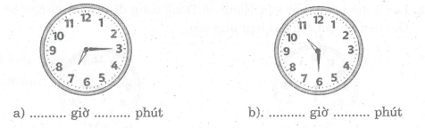

**PHẦN II**

**1.**Đặt tính rồi tính:

a) 456 + 123

b) 986 – 523

**2.** Tìm x, biết:

a) x + 56 – 73

b) x – 45 = 36

**3.**Một cửa hàng bán vải, buổi sáng bán được 145 m vải. Buổi chiều bán được nhiều hơn số vải đã bán ở buổi sáng là 23 m vải. Hỏi buổi chiều cửa hàng đó đã bán được bao nhiêu mét vải?

**4.**Điền số vào chỗ chấm:

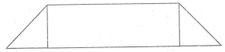Hình bên có:

a)…………. hình tam giác.

b)………….hình tứ giác.

**Đáp án Đề số 2**

**PHẦN I.**

**Bài 1**

Nối các dòng thích hợp

a – 478

b – 847

c – 487

d – 748

**Bài 2.**

a) Đ

b) Đ

c) S

d) S

**Bài 3**

Đáp án: A.

**Bài 4.**

Đáp án: B.

**Bài 5**

a) 7 giờ 15 phút

b) 10 giờ 30 phút.

**PHẦN II**

**Bài 1.**

a) b)

 

-

+

**Bài 2**

a)

x + 56 = 73

x = 73 – 56

x = 17.

b)

x – 45 = 36

x = 36 + 45

x = 81

**Bài 3**

Số mét vải cửa hàng đã bán buổi chiều là:

145 + 23 = 168 (m)

Đáp số: 168 mét vải

**Bài 4**

a) 2 hình tam giác

b) 4 hình tứ giác.